Лабораторная работа №2
АЛГОРИТМЫ ЗАПОЛНЕНИЯ КОНТУРОВ.
Методические указания к лабораторным работам по курсу «Компьютерная графика»

Цель работы: Целью данной лабораторной работы является ознакомление с различными алгоритмами заполнения (заливки) контуров. Материал методических указаний содержит их описание и рекомендации по их практическому использованию.

Теоретические сведения.
Заполнение многоугольников при помощи прямоугольной оболочки.

Рис 1. Заливка контура.

Многие замкнутые контуры являются простыми многоугольниками. Если контур состоит из кривых линий, то его можно аппроксимировать подходящим многоугольником или многоугольниками. Простейший метод заполнения многоугольника состоит в проверке на принадлежность внутренности многоугольника каждого пикселя в растре. Так как обычно большинство пикселей лежит вне многоугольника, то данный метод слишком расточителен. Затраты можно уменьшить путем вычисления для многоугольника прямоугольной оболочки - наименьшего прямоугольника, содержащего внутри себя многоугольник.

Растровая развертка многоугольников.

Можно разработать более эффективный метод, чем тест на принадлежность внутренней части, если воспользоваться тем фактом, что соседние пиксели, вероятно, имеют одинаковые характеристики (кроме пикселей граничных ребер). Это свойство называется пространственной когерентностью.
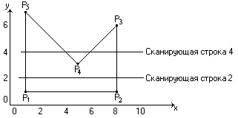
Рис.2. Растровая развертка сплошной области.

Характеристики пикселей на данной строке изменяются только там, где ребро многоугольника пересекает сканирующую строку. Эти пересечения делят сканирующую строку на области.

Для простого многоугольника на рис. 2 строка 2 пересекает многоугольник при
х = 1 и х = 8.

Получаем три области:
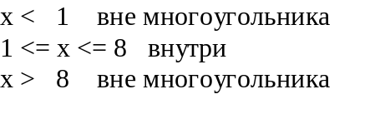

Строка 4 делится на пять областей:
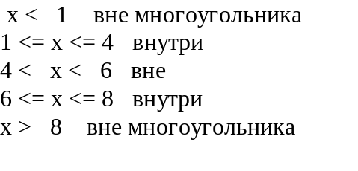
Совсем необязательно, чтобы точки пересечения для строки 4 сразу определялись в фиксированном порядке (слева направо). Например, если многоугольник задается списком вершин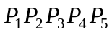, а список ребер - последовательными парами вершин 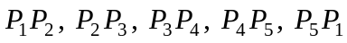, то для строки 4 будут найдены следующие точки пересечения с ребрами многоугольника: 8, 6, 4, 1. Эти точки надо отсортировать в возрастающем порядке по х, т. е. получить 1, 4, 6, 8.
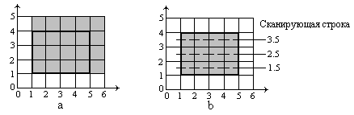
Рис.3. Системы координат строк сканирования.
При определении интенсивности, цвета и оттенка пикселей на сканирующей строке рассматриваются пары отсортированных точек пересечений. Для каждого интервала, задаваемого парой пересечений, используется интенсивность или цвет заполняемого многоугольника. Для интервалов между парами пересечений и крайних (от начала строки до первой точки пересечения и от последней точки пересечения до конца строки) используется фоновая интенсивность или цвет. На рис. 2 для строки 4 в фоновый цвет установлены пиксели: от 0 до 1, от 4 до 6, от 8 до 10, тогда как пиксели от 1 до 4 и от 5 до 8 окрашены в цвет многоугольника.

Точное определение тех пикселей, которые должны активироваться, требует некоторой осторожности. Рассмотрим простой прямоугольник, изображенный на рис.3. Прямоугольник имеет координаты (1,1) (5,1), (5,4), (1,4). Сканирующие строки с 1 по 4 имеют пересечения с ребрами многоугольника при х = 1 и 5. Вспомним, что пиксел адресуется координатами своего левого нижнего угла, значит, для каждой из этих сканирующих строк будут активированы пиксели с .у-координатами 1, 2, 3, 4 и 5. На рис. 3,b, а показан результат. Заметим, что площадь, покрываемая активированными пикселями, равна 20, в то время как настоящая площадь прямоугольника равна 12.
Модификация системы координат сканирующей строки и теста активации устраняет эту проблему, как это показано на рис. 3,b. Считается, что сканирующие строки проходят через центр строк пикселей, т. е. через середину интервала, как это показано на рис. 3,b. Тест активации модифицируется следующим образом: проверяется, лежит ли внутри интервала центр пикселя, расположенного справа от пересечения. Однако пиксели все еще адресуются координатами левого нижнего угла. Как показано на рис.3,b, результат данного метода корректен.
Горизонтальные ребра не могут пересекать сканирующую строку и, таким образом, игнорируются. Это совсем не означает, что их нет на рисунке. Эти ребра формируются верхней и нижней строками пикселей, как показано на рис.3. Рис. 3 иллюстрирует корректность верхнего и нижнего ребер многоугольника, полученных в результате модификации системы координат сканирующих строк.
Дополнительная трудность возникает при пересечении сканирующей строки и многоугольника точно по вершине. Не вдаваясь в подробности, скажем, что правильный результат можно получить, учитывая точку пересечения в вершине два раза, если она является точкой локального минимума или максимума и учитывая ее один раз в противном случае. Определить локальный максимум или минимум многоугольника в рассматриваемой вершине можно с помощью проверки концевых точек двух ребер, соединенных в вершине. Если у обоих концов координаты у больше, чем у вершины, значит, вершина является точкой локального минимума. Если меньше, значит, вершина - точка локального максимума. Если одна больше, а другая меньше, следовательно, вершина не является ни точкой локального минимума, ни точкой локального максимума.
Простой алгоритм с упорядоченным списком ребер.
Используя описанные выше методы, можно разработать эффективные алгоритмы заливки сплошных областей, называемые алгоритмами с упорядоченным списком ребер. Они зависят от сортировки в порядке сканирования точек пересечений ребер многоугольника со сканирующими строками. Эффективность этих алгоритмов зависит от эффективности сортировки. Приведем очень простой алгоритм.

Простой алгоритм с упорядоченным списком ребер.
п1. Подготовить данные:
Определить для каждого ребра многоугольника точки пересечений со сканирующими строками, проведенными через середины интервалов, для чего можно использовать алгоритм Брезенхема или обычное математическое решение задачи о пересечении двух прямых. Горизонтальные ребра игнорируются. Занести каждое пересечение 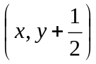 в список.
Отсортировать список по строкам и по возрастанию х в строке; т. е.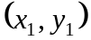 предшествует 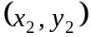 если или 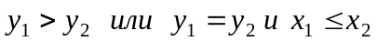
п2. Активировать нужные точки растра (залить многоугольник):
Выделить из отсортированного списка пары элементов и . Структура списка гарантирует, что 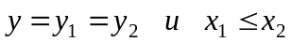. Активировать на сканирующей строке пиксели с координатами x, удовлетворяющими неравенству 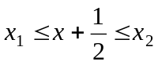 (x - целое).
Пример:
Рассмотрим многоугольник, изображенный на рис.3. Его вершины: . Пересечения с серединами сканирующих строк следующие:
скан. строка 1.5: (8. 1.5). (1, 1.5)
скан. строка 2.5: (8, 2.5). (1. 2.5)
скан. строка 3.5: (8, 3.5). (5.5. 3.5). (4.5, 3.5), (1. 3.5)
скан. строка 4.5: (8, 4.5). (6.5. 4.5), (3.5, 4.5), (1, 4.5)
скан. строка 5.5: (8. 5.5), (7.5. 5.5). (2.5, 5.5), (1. 5.5)
скан. строка 6.5: (1.5, 6.5), (1, 6.5)
скан. строка 7.5: нет

Весь список сортируется в порядке сканирования сначала сверху вниз и затем - слева направо (т.е. сначала идут пересечения самой нижней сканирующей строки с ребрами в порядке возрастания x, затем следующей и т.д.)
(1, 6.5), (1.5, 6.5), (1, 5.5), (2.5, 5.5), (7.5, 5.5), (8, 5.5), (1, 4.5), (3.5, 4.5), (6.5, 4.5), (8, 4.5), (1, 3.5), (4.5. 3.5), (5.5. 3.5), (8, 3.5), (1.2.5), (8, 2.5), (1.1.5), (8, 1.5)
Выделяя из списка пары пересечений и применяя алгоритм, описанный выше, получим список пикселей, которые должны быть активированы:
(1, 6)
(1, 5), (2, 5), (7, 5)
(1, 4), (2, 4), (3, 4), (6, 4), (7, 4)
(1, 3), (2, 3), (3, 3), (4, 3), (5, 3), (6, 3), (7, 3)
(1, 2), (2, 2), (3, 2), (4, 2), (5, 2), (6, 2), (7, 2)
(1, 1), (2, 1), (3, 1), (4, 1), (5, 1), (6, 1), (7, 1)

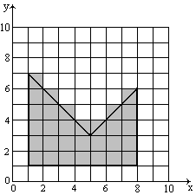
Рис. 4. Результат заливки области, изображенной на рис.2

Результат заливки изображен на рис.4. Заметим, что все ребра изображены верно.

Алгоритм заполнения по ребрам.
Рассмотрим другой алгоритм заливки, называемый алгоритмом заполнения по ребрам.

Для каждой сканирующей строки, проведенной через середину интервала и пересекающей ребро многоугольника в , дополнить все пиксели, у которых центры лежат справа от точки , т. е. инвертировать признак необходимости активизации пикселей 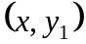 для всех целых х, таких, что 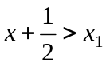
К каждому ребру алгоритм применяется индивидуально, причем порядок обработки ребер многоугольника не важен. На рис.5 продемонстрированы различные стадии растровой развертки сплошной области тестового многоугольника с рис. 2. Заметим, что в этом случае результат не совпадает с результатом для упорядоченного списка ребер. В частности, в данном алгоритме не активируются пиксели (5, 3), (6, 4), (7, 5); т. е. ребро 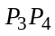 обработано иначе. Отличие возникает для тех пикселей, которые разделены строго пополам: половина находится внутри, а половина - вне многоугольника. В алгоритме с упорядоченным списком ребер эти пиксели всегда активируются, а в данном алгоритме они активируются только в том случае, если внутренняя часть многоугольника лежит слева от центра пикселя.
Наиболее удобно использовать описываемый алгоритм вместе с буфером кадра (массивом, содержащим пиксели, которые необходимо активировать), что позволяет обрабатывать ребра многоугольника в совершенно произвольном порядке. При обработке каждого ребра обрабатываются пиксели в буфере кадра, соответствующие пересечению ребра со сканирующей строкой. После завершения обработки всех ребер буфер кадра выводится в порядке сканирования на дисплей. На рис. 5 проиллюстрированы главные недостатки алгоритма: для сложного изображения каждый пиксель может обрабатываться много раз. Следовательно, эффективность алгоритма ограничена скоростью ввода/вывода.
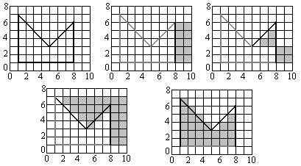
Рис.5. Алгоритм заполнения по ребрам области из рис.2.

Алгоритм заполнения с перегородкой.
Число обрабатываемых в данном алгоритме пикселей можно сократить, если ввести так называемую перегородку. Основная идея алгоритма заполнения с перегородкой проиллюстрирована на рис. 6 для многоугольника с рис.2. Алгоритм можно описать следующим образом:

Алгоритм заполнения с перегородкой
Для каждой сканирующей строки, пересекающей ребро многоугольника:
Если пересечение находится слева от перегородки, то дополнить все пиксели, центры которых лежат справа от пересечения сканирующей строки с ребром и слева от перегородки.
Если пересечение находится справа от перегородки, то дополнить все пиксели, центры которых расположены слева или на пересечении сканирующей строки с ребром и справа от перегородки.

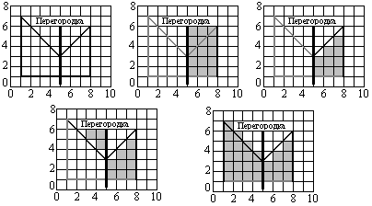
Рис.6. Алгоритм заполнения с перегородкой области из рис.2.

Как обычно, сканирующая строка должна проходить посередине интервала. Обычно перегородка проходит через одну из вершин многоугольника. Данный алгоритм, как и предыдущий, удобнее всего применять с буфером кадра. Недостаток как алгоритма заполнения по ребрам, так и алгоритма заполнения с перегородкой заключается в неоднократном активировании части пикселей.

Алгоритмы заполнения с затравкой.

В обсуждавшихся выше алгоритмах заполнение происходит в порядке сканирования. Иной подход используется в алгоритмах заполнения с затравкой. В них предполагается, что известен хотя бы один пиксел из внутренней области многоугольника. Алгоритм пытается найти и закрасить все другие пиксели, принадлежащие внутренней области. Области могут быть либо внутренне-, либо гранично-определенными. Если область относится к внутренне-определенным, то все пиксели, принадлежащие внутренней части, имеют один и тот же цвет или интенсивность, а все пиксели, внешние по отношению к области, имеют другой цвет. Это продемонстрировано на рис. 7. Если область относится к гранично-определенным, то все пиксели на границе области имеют выделенное значение или цвет, как это показано на рис. 8. Ни один из пикселов из внутренней части такой области не может иметь это выделенное значение. Тем не менее пикселы, внешние по отношению к границе, также могут иметь граничное значение. Алгоритмы, заполняющие внутренне определенные области, называются внутренне заполняющими, а алгоритмы для гранично-определенных областей - гранично-заполняющими. Далее будут обсуждаться гранично-заполняющие алгоритмы, однако соответствующие внутренне заполняющие алгоритмы можно получить аналогичным образом.
Внутренне- или гранично-определенные области могут быть 4-или 8-связными. Если область 4-связная, то любого пикселя в области можно достичь с помощью комбинации движений только в 4 направлениях: налево, направо, вверх, вниз. Для 8-связной области пикселя можно достичь с помощью комбинации движений в двух горизонтальных, двух вертикальных и 4 диагональных направлениях.
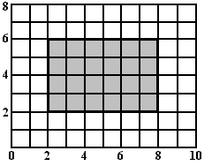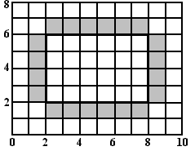
Рис. 7. Внутренне-определённая область. Рис. 8. Гранично-определённая область.

Алгоритм заполнения 8-связной области заполнит и 4-связную область, однако обратное неверно. На рис. 9 показаны простые примеры 4- и 8-связных внутренне-определенных областей. Хотя каждая из подобластей 8-связной области на рис. 9, б является 4-связной, для перехода из одной подобласти в другую требуется 8-связный алгоритм. Однако в ситуации, когда надо заполнить разными цветами две отдельные 4-связные подобласти, использование 8-связного алгоритма вызовет неправильное заполнение обеих областей одним и тем же цветом.
На рис. 10 показана 8-связная область с рис. 9, переопределенная в виде гранично-определенной области. На рис. 10 иллюстрируется тот факт, что для 8-связной области, у которой две подобласти соприкасаются углами, граница 4-связна, а граница 4-связной области 8-связна. Далее речь в основном пойдет об алгоритмах для 4-связных областей, однако их можно легко переделать для 8-связных областей, если заполнение проводить не в 4, а в 8 направлениях.
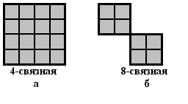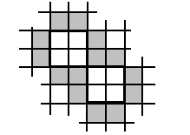

Рис. 9. 4- и 8-связные внутренне-определённые области.
Рис. 10. 4- и 8-связные гранично-определённые области.

Простой алгоритм заполнения с затравкой.
Используя стек, можно разработать простой алгоритм заполнения гранично-определенной области. Стек - это просто массив или другая структура данных, в которую можно последовательно помещать значения и из которой их можно последовательно извлекать. Когда новые значения добавляются или помещаются в стек, все остальные значения опускаются вниз на один уровень. Когда значения удаляются или извлекаются из стека, остальные значения всплывают или поднимаются вверх на один уровень. Такой стек называется стеком прямого действия или стеком с дисциплиной обслуживания “первым пришел, последним обслужен” (LIFO). Простой алгоритм заполнения с затравкой можно представить в следующем виде:
Простой алгоритм заполнения с затравкой и стеком:
Поместить затравочный пиксел в стек
Пока стек не пуст
Извлечь пиксел из стека.
Присвоить пикселу требуемое значение.
Для каждого из соседних к текущему 4-связных пикселов проверить: является ли он граничным пикселом или не присвоено ли уже пикселу требуемое значение. Проигнорировать пиксел в любом из этих двух случаев. В противном случае поместить пиксел в стек.
Алгоритм можно модифицировать для 8-связных областей, если просматривать 8-связные пиксели, а не только 4-связные. Приведем более формальное изложение алгоритма, в котором предполагается существование затравочного пиксела и гранично-определенной области

Простой алгоритм заполнения
Затравка(х, у) выдает затравочный пиксел.
Push - процедура, которая помещает пиксел в стек.
Pop - процедура, которая извлекает пиксел из стека.
Пиксел(х, у) = Затравка(х, у)
Push Пиксел(х, у) ;инициализируем стек
While (стек не пуст)
Pop Пиксел(х, у) ;извлекаем пиксел из стека
If Пиксел(х, у) < > Нов_значение then
Пиксел(х, у) = Нов_значение
End if
проверим, надо ли помещать соседние пикселы в стек
If (Пиксел(х + 1, у) < > Нов_значение and
Пиксел(х + 1, у) < > Гран-значение) then
Push Пиксел (х + 1, у)
If (Пиксел(х, у + 1) < > Нов_значение and
Пиксел(х, у + 1) < > Гран_значение) then
Push Пиксел (х, у + 1)
If (Пиксел(х - 1, у) < > Нов_значение and
Пиксел(х - 1, у) < > Гран_значение) then
Push Пиксел (х - 1, у)
If (Пиксел(х, у - 1) < > Нов_значение and
Пиксел(х, у - 1) < > Гран_значение) then
Push Пиксел (х, у - 1)
End If
End While

В алгоритме проверяются и помещаются в стек 4-связные пикселы, начиная с правого от текущего пиксела. Направление обхода пикселов- против часовой стрелки.

Построчный алгоритм заполнения с затравкой.
При использовании простого алгоритма с затравкой стек может стать довольно большим. Еще один недостаток этого алгоритма - стек зачастую содержит дублирующую или ненужную информацию. В построчном алгоритме заполнения с затравкой размер стека минимизируется за счет хранения только одного затравочного пиксела для любого непрерывного интервала на сканирующей строке. Непрерывный интервал - это группа примыкающих друг к другу пикселов (ограниченная уже заполненными или граничными пикселами).
Данный алгоритм применим к гранично-определенным областям. Гранично-определенная 4-связная область может быть как выпуклой, так и не выпуклой, а также может содержать дыры. В области, внешней и примыкающей к нашей гранично-определенной области, не должно быть пикселов с цветом, которым область или многоугольник заполняется. Схематично работу алгоритма можно разбить на четыре этапа.
Построчный алгоритм заполнения с затравкой
Затравочный пиксел на интервале извлекается из стека, содержащего затравочные пикселы.
Интервал с затравочным пикселом заполняется влево и вправо от затравки вдоль сканирующей строки до тех пор, пока не будет найдена граница.
В переменных Х_{лев} и Х_{прав} запоминаются крайний левый и крайний правый пикселы интервала.
В диапазоне Х_{лев} и Х_{прав} проверяются строки, расположенные непосредственно над и под текущей строкой. Определяется, есть ли на них еще не заполненные пикселы. Если такие пикселы есть (т.е. не все пикселы граничные, или уже заполненные), то в указанном диапазоне крайний правый пиксел в каждом интервале отмечается как затравочный и помещается в стек.
При инициализации алгоритма в стек помещается единственный затравочный пиксел, работа завершается при опустошении стека.
Приводем более подробное описание алгоритма на псевдокоде.
Построчный алгоритм заполнения с затравкой
Затравка (х, у) выдает затравочный пиксел
Pop - процедура, которая извлекает пиксел из стека
Push - процедура, которая помещает пиксел в стек

инициализируем стек
Push Затравка (х, у)
While (стек не пуст)
извлекаем пиксел из стека и присваиваем ему новое значение
Pop Пиксел(х, у)
Пиксел (х, у) = Нов_значение
сохраняем х-координату затравочного пиксела
Врем_х = х
заполняем интервал справа от затравки
х = х + 1
While Пиксел (х, у) < > Гран_значение
Пиксел (х, у) = Нов_значение
х = х + 1
End While
сохраняем крайний справа пиксел
Хправ = х - 1
восстанавливаем х-координату затравки
х = Врем_х
заполняем интервал слева от затравки
х = х - 1
While Пиксел (х, у) <> Гран_значение
Пиксел (х, у) = Нов_значение
х = х - 1
End While
сохраняем крайний слева пиксел
Хлев = х + 1
восстанавливаем х-координату затравки
х = Врем_х
проверим, что строка выше не является ни границей многоугольника, ни уже полностью заполненной; если это не так, то найти затравку, начиная с левого края подынтервала сканирующей строки
х = Хлев
у = у + 1
While х <= Хправ
ищем затравку на строке выше
Флаг = О
While (Пиксел (х, у) <> Гран_значение and
Пиксел (х, у) <> Нов_значение and х < Хправ)
If Флаг = 0 then Флаг = 1
х = х + 1
End While
помещаем в стек крайний справа пиксел
If Флаг = 1 then
If (x = Хправ and Пиксел (х, у) <> Гран_значение and
Пиксел (х, у) <> Нов_значение) then
Push Пиксел (х, у)
Else
Push Пиксел (х - 1, у)
End If
Флаг = О
End If
продолжим проверку, если интервал был прерван
Хвход = х
While ((Пиксел (х, у) = Гран_значение or
Пиксел (х, у) = Нов_значение) and х < Хправ)
х = х + 1
End While
удостоверимся, что координата пиксела увеличена
If х = Хвход then х = х + 1
End While
проверим, что строка ниже не является ни границей многоугольника, ни уже полностью заполненной.
эта часть алгоритма совершенно аналогична проверке для строки выше, за исключением того, что вместо у = у + 1 надо подставить
у = у - 1
End While
Finish

Здесь функция Pop извлекает координаты (x, у) пиксела из стека, а функция Push помещает их обратно в стек

По сравнению с простым алгоритмом заполнения с затравкой глубина стека заметно уменьшается.

Порядок выполнения лабораторной работы.

1. Ознакомиться с теоретическим материалом методических указаний.
2. Реализовать рассмотренные в теоретическом материале алгоритмы заполнения ограниченной области. В качестве границ выступают фигуры, полученные согласно вариантам бригады в первой работе. При реализации алгоритма с затравкой выбирается произвольная точка, лежащая внутри объекта.
3. Произвести оценку эффективности работы различных алгоритмов.
4. Подготовить отчет по выполнению лабораторной работы.

Примечание: для визуальной сравнительной оценки скорости работы алгоритмов в каждый из методов ввести задержку при закраске пиксела на каждом шаге.

Содержание отчета
- Вариант задания, включающий вид графического объекта и используемый алгоритм разложения в растр.
- Модель графического объекта в виде описания координат точек и соединяющих их отрезков.
- Исходный текст разработанной программы.
- Машинная распечатка экрана с изображением графического объекта.
- Выводы по работе.

СПИСОК ЛИТЕРАТУРЫ.

Роджерс Д. Алгоритмические основы машинной графики. Пер.с англ. - М., Мир, 1989.

